КАК РАБОТАТЬ В БАЗЕ ДАННЫХ
«ЭЛЕКТРОННАЯ БИБЛИОТЕКА ДИССЕРТАЦИЙ» РГБ

Зайдите на сайт http://diss.rsl.ru .
1. Встаньте курсором в окошечко и введите для поиска ключевое слово, фамилию автора диссертации или год (место) издания. Нажмите клавишу «Искать» на экране.
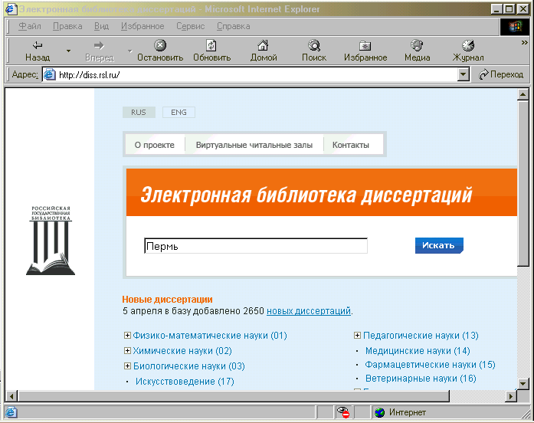

2. Возможен просмотр отраслевых разделов ЭБД, представленных гиперссылками на первой странице сайта.
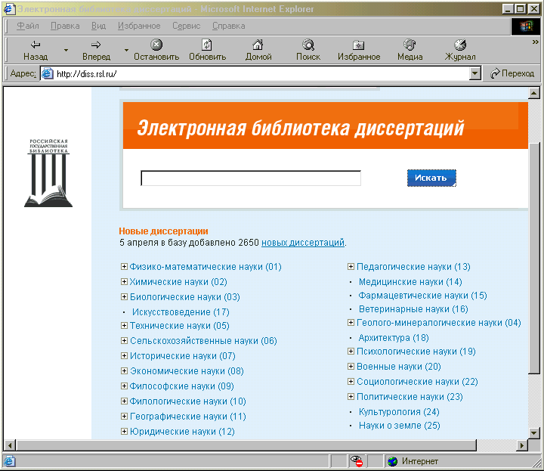

Если нажать на знак «+» слева от названия раздела, откроются ссылки на перечни диссертаций в отраслевых подразделах.
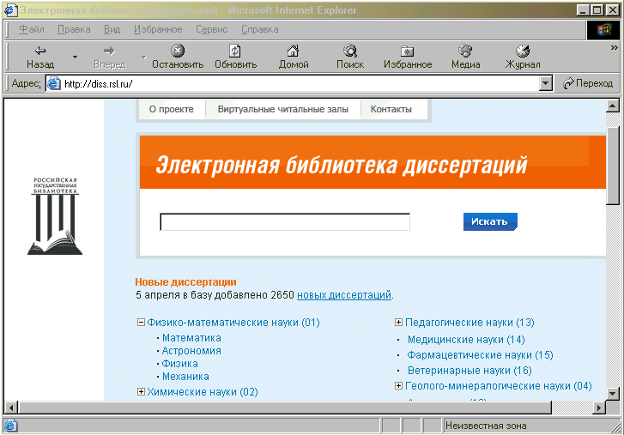

3. Для того, чтобы открыть полный текст нужной Вам диссертации, нужно нажать на гиперссылку «Электронный ресурс».
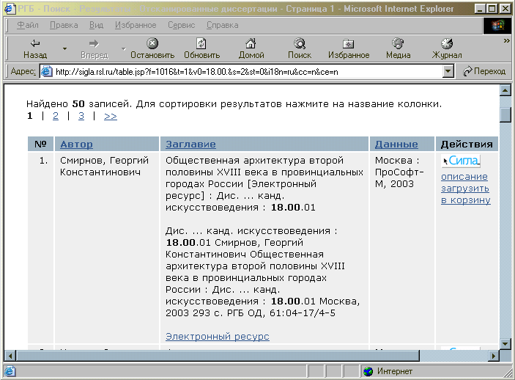

В открывшемся после этого окне нужно ввести логин (номер читательского билета) и пароль.
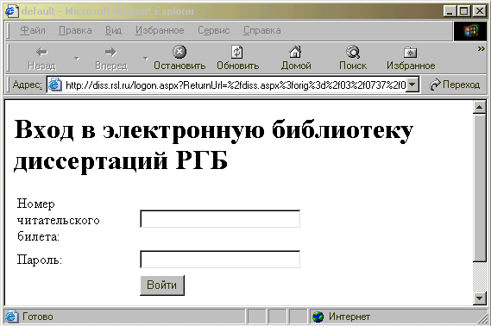

Прочтите уведомление Российской государственной библиотеки о необходимости соблюдения авторских прав и нажмите на клавишу «Я согласен…».
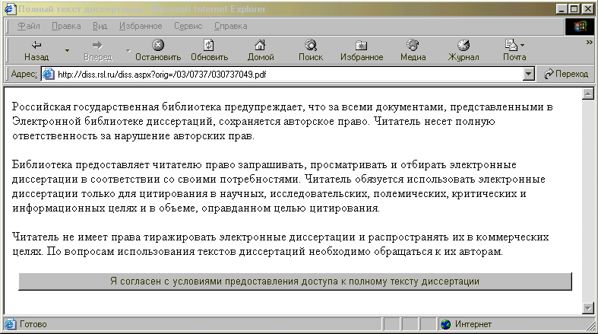

4. Можно изменять или корректировать запрос, вводя новые данные и меняя элементы в меню: «любой элемент», «автор», «заглавие», «ключевое слово», «год издания», «место издания» и др. в первой группе меню и «слова», «словосочетание», «начинается с» и «дословно» – во второй группе меню.
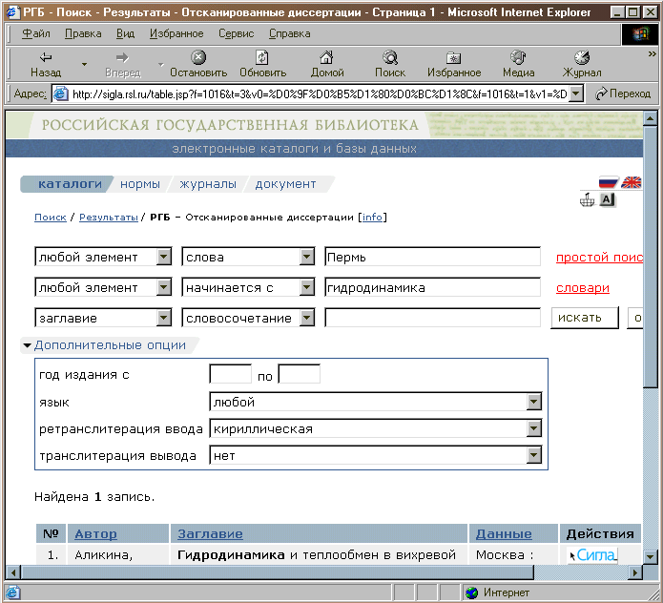

5. Поиск в ЭБД можно вести с помощью словарей. Перейдите по гиперссылке «словари» на страницу выбора каталогов.
Выберите в меню «Словари» элемент библиографической записи («заглавие», «любой элемент», «автор», «ключевое слово», «год издания», «место издания» или др.), словарь по которому Вы хотите открыть.
Нажмите визуальную кнопку «полнотекстовые диссертации».
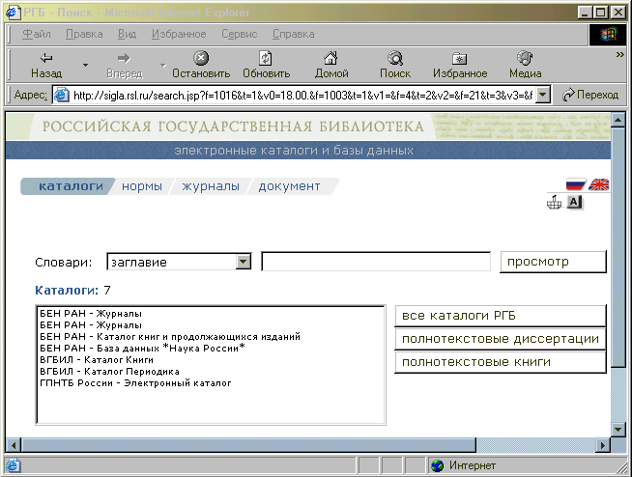
В следующем окне введите для поиска нужное вам слово и нажмите кнопку «просмотр».

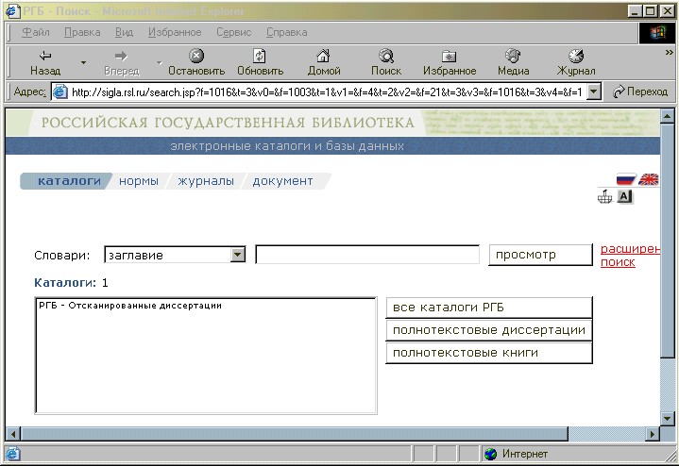

В результате Вы получите фрагмент словаря, начинающийся введённым Вами словом (словосочетанием).
Перейти к перечню диссертаций, в описании которых встречается заданное Вами слово, можно с помощью гиперссылки «просмотр».

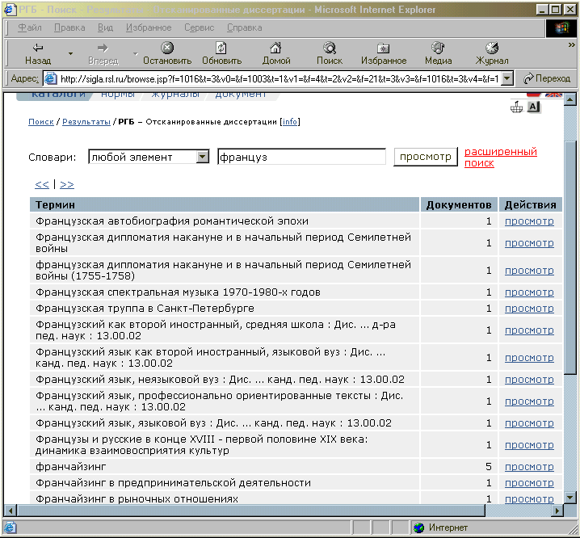

6. Тексты диссертаций отсканированы постранично. «Листать» диссертацию можно с помощью кнопок «в начало», «предыдущая страница» «следующая страница», «в конец» либо вводя в окошко «Страница» номер нужной Вам страницы. При этом нужно делать поправку на три-четыре страницы, т.к. первые несколько страниц в отсканированной диссертации – ненумерованные, они добавлены позднее. Оглавление обычно находится на 5-й странице.
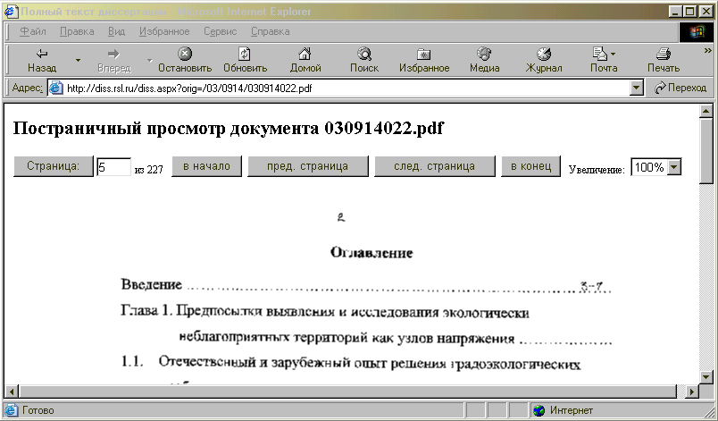

7. Сохранение информации при работе с ЭБД также происходит постранично. Для того, чтобы напрямую распечатать нужную Вам страницу, щёлкните по изображению этой страницы и выберите из меню (списка команд), которое после этого появится, команду «Печать рисунка».
Для того, чтобы сохранить нужную Вам страницу, щёлкните по изображению этой страницы правой клавишей мыши и выберите в меню команду «Сохранить рисунок как…».

